Биатлон
Условия состязания
За наиболее короткое время робот должен, двигаясь по черной линии преодолеть дистанцию и выполнить задания в контрольных зонах (сбить мишени и привезти нужные мишени, которые находятся на подставках), не сдвинув при этом препятствия (столбы).
Игровое поле
Размеры игрового поля 2420х1000 мм.
● Поле представляет собой белое основание с черной линией траектории шириной 40 мм.
● Зона старта-финиша: размер 400х400 мм.
● Контрольная зона: контрольные зоны I и II размером 400х400 мм каждая.
● Мишень: банка диаметром 66 мм и высотой 123 мм (пустая банка от напитка 0,33).
● Подставка: используется для установки на ней мишени и имеет размеры 200х100х100 мм, жестко фиксируются на поле.
● Столб: устанавливается на слаломе; используются 2 банки, поставленные одна на другую, жестко не фиксируются на поле.
● Отметка: круг диаметром 66 мм для установки столба или мишени. Отметки 2, 3, 4 - используются для установки мишеней; 1, 5, 6, 7, 8 –для установки столбов.
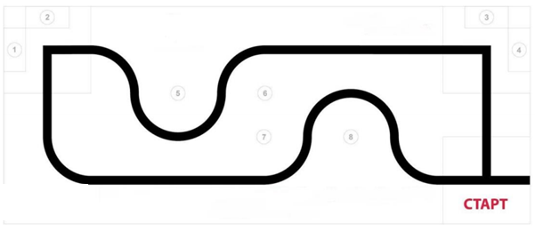
Рисунок 1. Примерный вид поля
Требования к роботу
Все требования к роботу смотрите в общих положениях. Дополнения к требованиям: перед началом соревнований размеры робота не должны превышать размеры 250x250x250 мм
Правила проведения соревнований.
- Каждая команда совершает 2 попытки. В зачет принимается лучший результат попыток.
- Продолжительность одной попытки составляет 2 минуты (120 секунд).
- Робот стартует из зоны старта-финиша. До старта никакая часть робота не может выступать из зоны старта-финиша.
- Стартовав из зоны старта-финиша, робот проходит по порядку контрольные зоны I и II, следуя по черной линии, и финиширует, вступив в зону старта-финиша, при нарушении порядка прохождения этапов, робот снимается с попытки.
- Если во время попытки робот съезжает с черной линии, т.е. оказывается всеми колесами с одной стороны линии, то он завершает свою попытку с фиксированием времени в 120 секунд.
- Робот считается вступившим в зону старта-финиша, когда он полностью вступил в эту зону (когда никакая его часть не выходит за пределы зоны старта-финиша).
- . Столб считаются сбитыми, если банка сдвинута с отметки на 33 мм от центра и более.
- Задания:
● Контрольная зона I: Сбить мишень с отметки 2.
● Контрольная зона II: Сбить обе мишени с отметки 3 и 4.
● Премиальное задание в контрольной зоне II: удерживая мишени с отметки 3 и 4, вступить вместе с ними в зону старта-финиша. Мишень считается удерживаемой, если никакая еѐ часть не касается поля, но касается робота. Один раз успешно схваченные мишени считаются сбитыми.
Очки
1. В зачет принимается результат лучшей из попыток.
2. Финиш робота фиксируется, когда ведущие колеса заедут в зону старта/финиша.
3. Очки за задание начисляются только в том случае, если цилиндр помещен в зону
Правила отбора победителя
1. Очки за задания (максимальное количество очков). Эти очки даются за выполнение отдельных заданий.
● Сбивание мишени с подставки (одинаково для мишеней 2, 3 и 4): по 30 очков за каждую.
● Достижение зоны старта-финиша, удерживая мишени 3 и/или 4: по 120 очков за каждую.
2. Штрафные очки. Следующие действия считаются нарушениями.
● При движении по слалому робот сдвинул столб (50 штрафных очков за каждый столб).
Судейство
1. Оргкомитет оставляет за собой право вносить в правила состязаний любые изменения, если эти изменения не дают преимуществ одной из команд.
2. Контроль и подведение итогов осуществляется судейской коллегией в соответствии с приведенными правилами.
3. Судьи обладают всеми полномочиями на протяжении всех состязаний; все участники должны подчиняться их решениям.
4. Судья может использовать дополнительные попытки для разъяснения спорных ситуаций.
5. Если появляются какие-то возражения относительно судейства, команда имеет право в устном порядке обжаловать решение судей на поле у главного судьи или в Оргкомитете, не позднее окончания текущего раунда.
6. Переигровка может быть проведена по решению судей в случае, если робот не смог закончить этап из-за постороннего вмешательства, либо, когда неисправность возникла по причине плохого состояния игрового поля, либо из-за ошибки, допущенной судейской коллегией.
7. Члены команды и руководитель не должны вмешиваться в действия робота

